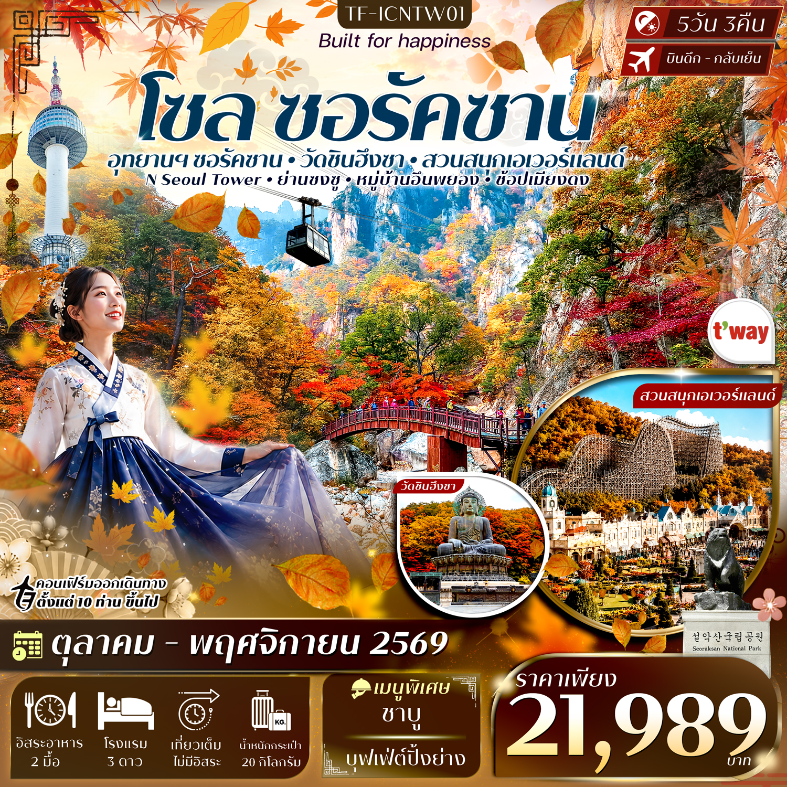

รายละเอียดเที่ยวบิน : สายการบิน T’way Air (TW)
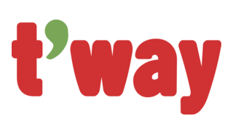 | เส้นทางการบิน | น้ำหนักสัมภาระ | เที่ยวบิน | ระยะเวลาเดินทาง
 | สุวรรณภูมิ-โซล BKK-ICN | 20 KG | TW102 / 00.05-07.40 | ประมาณ 5.35 ชั่วโมง
 | โซล-สุวรรณภูมิ ICN-BKK | 20 KG | TW101 / 18.00-22.05 | ประมาณ 6.00 ชั่วโมง
 | รายการท่องเที่ยว | รายละเอียดมื้ออาหาร |  |  | โรงแรมที่พัก
 | รายการท่องเที่ยว | เช้า | เที่ยง | เย็น | ระดับ 3 ดาวหรือเทียบเท่า
1 | กรุงเทพฯ-โซล-รับคณะที่สนามบิน | - | - | -
2 | โซล-Inspire Entertainment-อุทยานแห่งชาติซอรัคซาน(รวมค่ากระเช้าไฟฟ้า)-วัดชินฮึงซา  (BKK-ICN TW102 / 00.05-07.40) | - | 🍽 | 🍽  ชาบู | OCEAN 2 U Hotel  3 ดาว หรือเทียบเท่า
3 | สวนสนุกเอเวอร์แลนด์(รวมค่าเข้า)-  N Seoul Tower(รวมรถบัส)-ย่านซงซู | 🍽 | 🍽  บุฟเฟต์  ปิ้งย่าง | X | L’Art Hotel  3 ดาว หรือเทียบเท่า
4 | ศูนย์เครื่องสำอาง-ร้านโสมและฮ็อกเกตนามู-ศูนย์สมุนไพรสนเข็มแดง-พระราชวังเคียงบกกุง-ร้าน Duty Free-ช้อปปิ้งถนนเมียงดง | 🍽 | 🍽 | X | L’Art Hotel  3 ดาว หรือเทียบเท่า
5 | พิพิธภัณฑ์สาหร่าย-ศูนย์อเมทิสต์-หมู่บ้านอึนพยอง-  1in1 Café (ไม่รวมค่าเครื่องดื่ม)-ร้านละลายเงินวอน-สนามบิน-กรุงเทพฯ  (ICN-BKK TW101 / 18.00-22.05) | 🍽 | 🍽 | -
รายการท่องเที่ยวอาจมีการปรับและเปลี่ยนตามความเหมาะสมและสถานการณ์ โดยจะคำนึงถึงผลประโยชน์ลูกค้าเป็นสำคัญ

10 ท่านการันตีออกเดินทาง กรณียอดจองไม่ครบตามจำนวนที่ผู้จัดกำหนดไว้ ผู้จัดขอยกเลิกการเดินทาง
หรือแนะนำรายการทัวร์อื่นให้ผู้เดินทางแทน หรือ คืนเงินมัดจำเต็มจำนวน
ราคานี้เป็นราคาที่รวมค่าภาษีน้ำมัน และภาษีสนามบินแล้ว
หากมีการเรียกเก็บเพิ่มจากสายการบิน ผู้จัดจะทำการแจ้ง และเรียกเก็บเพิ่มจากผู้โดยสารอีกครั้ง
วันเดินทาง | ผู้ใหญ่  (พัก 2-3 ท่าน)  (ไม่มีราคาเด็ก) | พักเดี่ยวจ่ายเพิ่ม | Infant  (ไม่เกิน 2 ปี) | ค่าทิป  (ไกด์+คนขับ+หัวหน้าทัวร์) | มัดจำ/ที่นั่ง
02-06 ตุลาคม 2569 | 21,989 บาท | 3,900 บาท | 6,900 บาท | 1,500 บาท | 10,000 บาท
08-12 ตุลาคม 2569 | 21,989 บาท | 3,900 บาท | 6,900 บาท | 1,500 บาท | 10,000 บาท
23-27 ตุลาคม 2569 | 21,989 บาท | 3,900 บาท | 6,900 บาท | 1,500 บาท | 10,000 บาท
28 ตุลาคม-01 พฤศจิกายน 2569 | 21,989 บาท | 3,900 บาท | 6,900 บาท | 1,500 บาท | 10,000 บาท
13-17 พฤศจิกายน 2569 | 21,989 บาท | 3,900 บาท | 6,900 บาท | 1,500 บาท | 10,000 บาท
20-24 พฤศจิกายน 2569 | 21,989 บาท | 3,900 บาท | 6,900 บาท | 1,500 บาท | 10,000 บาท
ชำระค่าทิปไกด์และคนขับที่สนามบินวันเดินทาง ท่านละ 1,500 บาท

วันที่หนึ่ง | กรุงเทพฯ-โซล-รับคณะที่สนามบิน | -/-/-
21.00 น. พร้อมกันที่จุดนัดหมาย สนามบินสุวรรณภูมิ อาคารผู้โดยสารขาออกเคาน์เตอร์ สายการบิน ทีเวย์แอร์
โดยมีเจ้าหน้าที่รอรับเพื่อแนะนำกระบวนการก่อนการเดินทาง
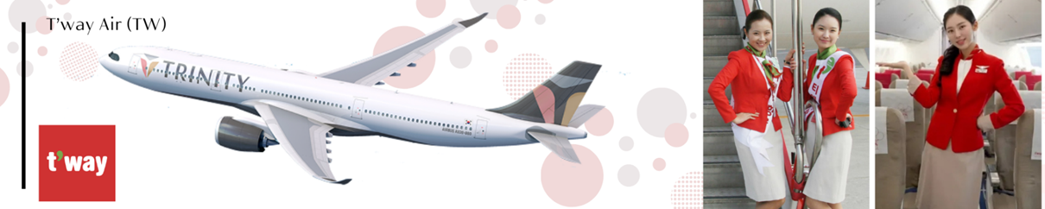

วันที่สอง | โซล-Inspire Entertainment-อุทยานแห่งชาติซอรัคซาน(รวมค่ากระเช้าไฟฟ้า)-วัดชินฮึงซา  (BKK-ICN TW102 / 00.05-07.40) | -/L/D
00.05 น. ออกเดินทางจากสนามบินสุวรรณภูมิ โดยเที่ยวบิน TW102 สายการบิน T’way Air
07.40 น. ถึงสนามบินอินชอน หลังผ่านพิธีการตรวจคนเข้าเมืองเรียบร้อยแล้ว นำท่านเดินทางสู่เมืองอินชอน
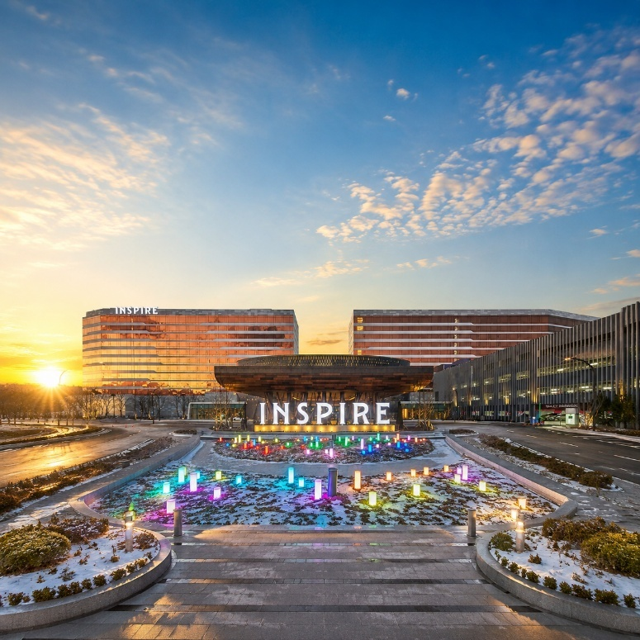
(เวลาที่ประเทศเกาหลีเร็วกว่าที่ไทย 2 ชั่วโมง)
นำท่านสู่ INSPIRE Entertainment Resort จุดหมายปลายทางแห่งความบันเทิงครบวงจรระดับโลกของเกาหลีใต้ ตั้งอยู่ใกล้สนามบินนานาชาติอินชอน โดดเด่นด้วยสถาปัตยกรรมร่วมสมัยและบรรยากาศสุดอลังการ ภายในรวบรวมทั้งโรงแรมระดับหรู แหล่งช้อปปิ้ง ร้านอาหาร และความบันเทิงหลากหลายรูปแบบ ไฮไลท์สำคัญคือ Aurora โถงทางเดินดิจิทัลขนาดใหญ่ที่รายล้อมด้วยจอ LED ความละเอียดสูง ถ่ายทอดภาพแสง สี และศิลปะดิจิทัลสุดตระการตา สร้างประสบการณ์เสมือนเดินอยู่ท่ามกลางโลกแห่งจินตนาการ เหมาะสำหรับการถ่ายภาพและสัมผัสบรรยากาศอันโดดเด่นของหนึ่งในแลนด์มาร์กความบันเทิงแห่งใหม่ของเกาหลีใต้
เที่ยง บริการอาหารเที่ยง ณ ภัตตาคาร

นำท่านเดินทางสู่ อุทยานแห่งชาติซอรัคซาน (Seoraksan National Park) (ใช้เวลาประมาณ 5 ชั่วโมง) หนึ่งในแหล่งท่องเที่ยวทางธรรมชาติที่มีชื่อเสียงและได้รับการยกย่องว่าเป็นหนึ่งในภูเขาที่งดงามที่สุดของเกาหลีใต้ อุทยานแห่งนี้มีภูมิประเทศโดดเด่นด้วยเทือกเขาสูง หุบเขา หน้าผาหิน และผืนป่าอันอุดมสมบูรณ์ ซึ่งจะเผยเสน่ห์ที่แตกต่างกันไปตามฤดูกาล โดยเฉพาะในช่วงฤดูใบไม้เปลี่ยนสีที่ทั่วทั้งหุบเขาจะถูกแต่งแต้มด้วยสีสันของใบไม้แดง เหลือง และส้ม สร้างทัศนียภาพที่งดงามราวกับภาพวาด นำท่านสัมผัสประสบการณ์ นั่งกระเช้าไฟฟ้าซอรัคซาน (รวมค่ากระเช้าไฟฟ้า) ลอยขึ้นสู่พื้นที่สูง พร้อมชมทิวทัศน์ของธรรมชาติและเทือกเขาโดยรอบจากมุมสูง เมื่อเดินทางขึ้นไปถึงด้านบน
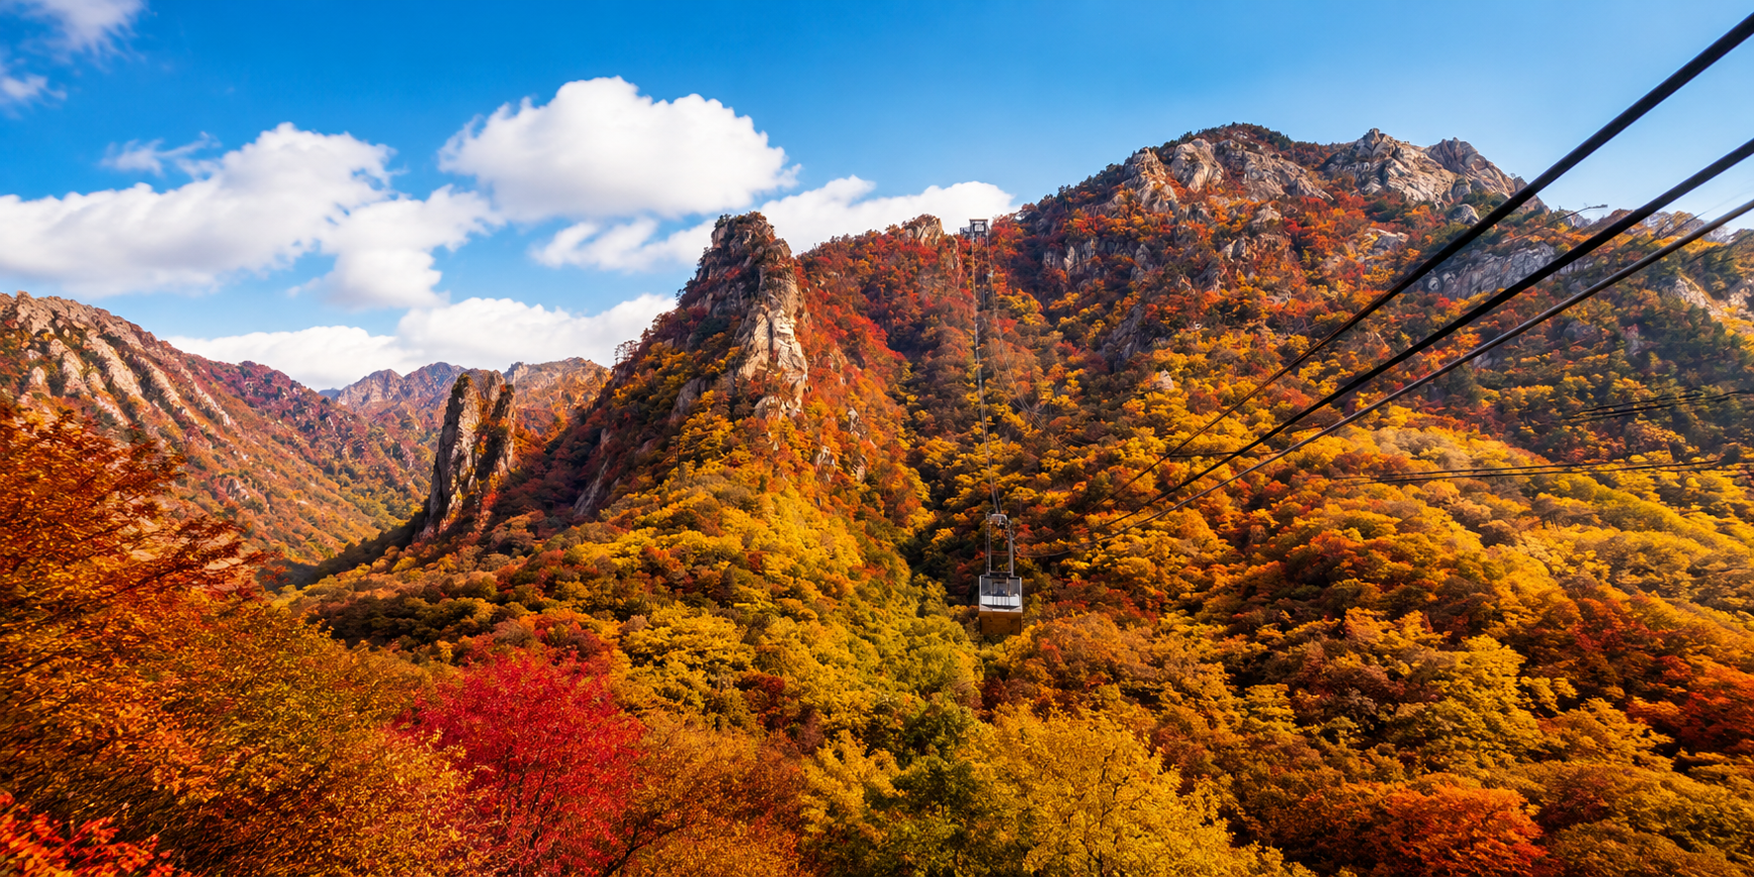
นำท่านเดินทางสู่ วัดชินฮึงซา (Sinheungsa Temple) วัดพุทธเก่าแก่และสำคัญแห่งหนึ่งของเกาหลี ตั้งอยู่ท่ามกลางธรรมชาติอันงดงามของอุทยานแห่งชาติซอรัคซาน โอบล้อมด้วยขุนเขาสูงและป่าไม้เขียวขจี บรรยากาศภายในวัดเต็มไปด้วยความสงบและศรัทธา โดดเด่นด้วยสถาปัตยกรรมเกาหลีแบบดั้งเดิมและองค์พระพุทธรูปขนาดใหญ่ที่ตั้งตระหง่านท่ามกลางธรรมชาติ ให้ท่านได้สัมผัสเสน่ห์ของวัฒนธรรมและพุทธศาสนาเกาหลี พร้อมดื่มด่ำกับทิวทัศน์อันงดงามของเทือกเขาซอรัคซาน ซึ่งเปลี่ยนแปลงความงดงามไปตามฤดูกาล.
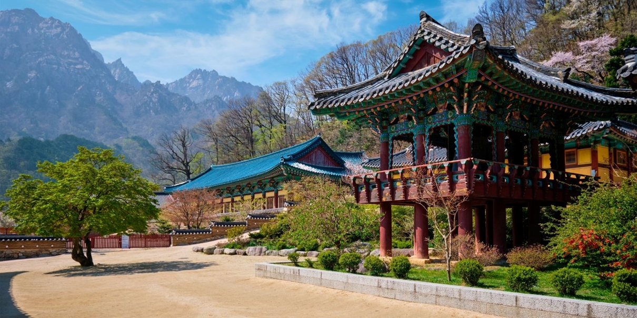
เย็น บริการอาหารเย็น ณ ภัตตาคาร เมนูพิเศษ : เซทชาบู
จากนั้นเดินทางเข้าสู่โรงแรมที่พัก OCEAN 2 U Hotel ระดับ 3 ดาวหรือเทียบเท่า
วันที่สาม | สวนสนุกเอเวอร์แลนด์(รวมค่าเข้า)-N Seoul Tower(รวมรถบัส)-ย่านซงซู | B/L/-
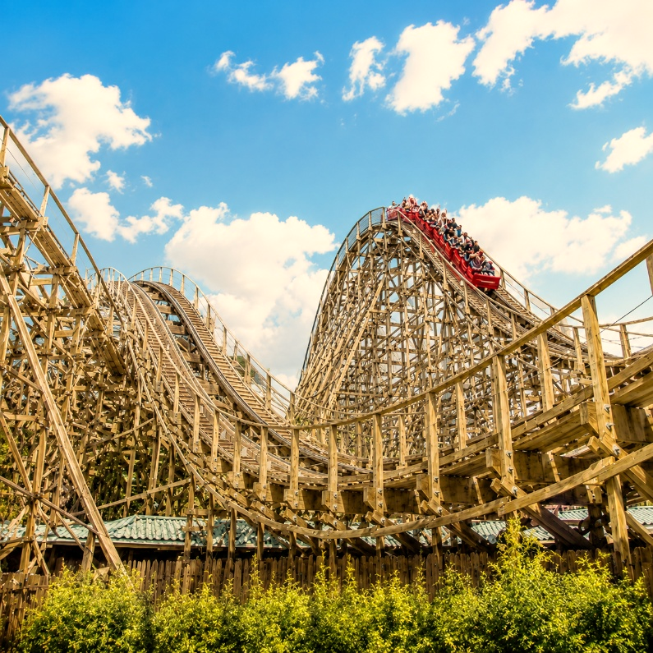
เช้า บริการอาหารเช้า ณ โรงแรมที่พัก
หลังอาหารเช้า นำท่านเดินทางสู่ สวนสนุกเอเวอร์แลนด์ สวนสนุกกลางแจ้งที่ใหญ่ที่สุดในประเทศเกาหลีใต้ ตั้งอยู่ท่ามกลางธรรมชาติและภูมิทัศน์ที่สวยงาม ภายในแบ่งออกเป็นหลายโซนที่น่าสนใจ ให้ท่านได้สนุกสนานกับเครื่องเล่นนานาชนิด ทั้งเครื่องเล่นระดับโลก ขบวนพาเหรดสุดตระการตา และสวนสัตว์ซาฟารีที่สามารถชมสัตว์นานาชนิดอย่างใกล้ชิด นอกจากนี้ยังมีสวนดอกไม้ตามฤดูกาลที่สวยงาม เหมาะสำหรับการถ่ายภาพและพักผ่อนตามอัธยาศัย ให้ท่านได้ใช้เวลากับกิจกรรมต่าง ๆ ภายในสวนสนุกอย่างเต็มที่

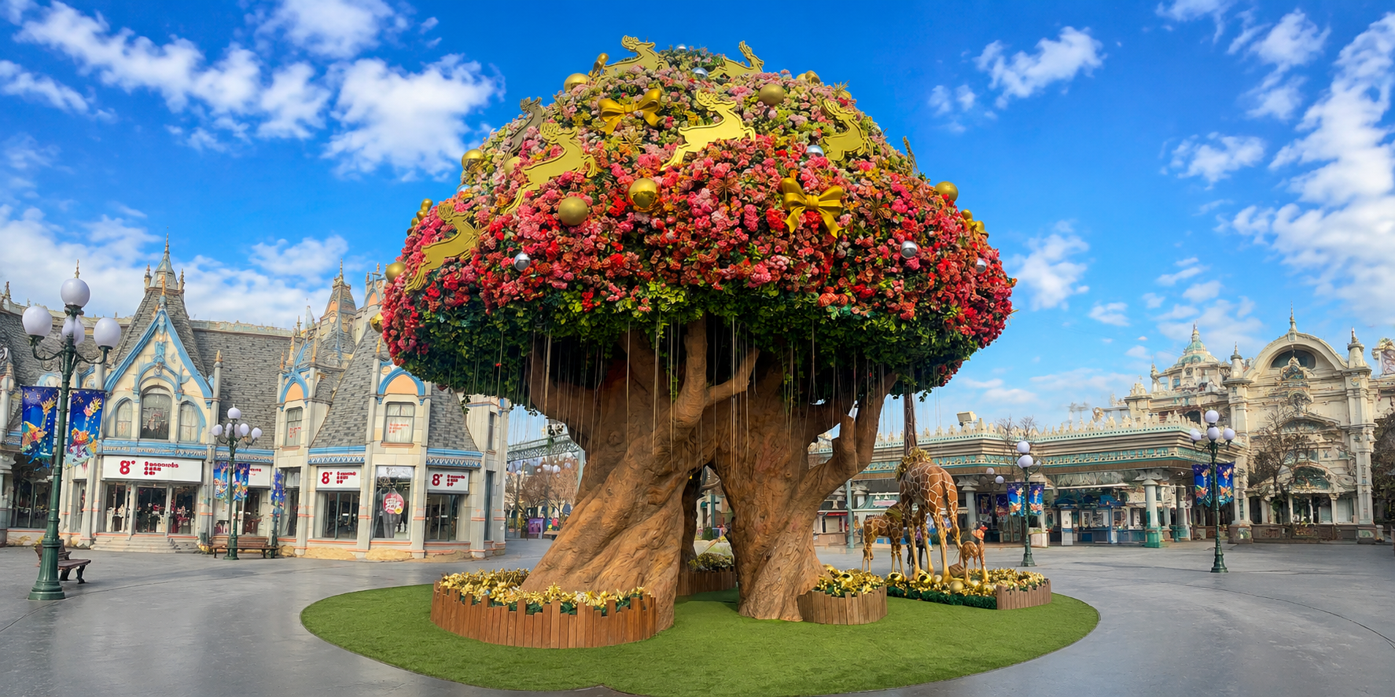
เที่ยง บริการอาหารเที่ยง ณ ภัตตาคาร เมนูพิเศษ : บุฟเฟต์ปิ้งย่าง
นำท่านเดินทางสู่ N Seoul Tower หรือ หอคอยเอ็นโซล แลนด์มาร์กสำคัญใจกลางกรุงโซล ตั้งอยู่บนภูเขานัมซาน จุดชมวิวชื่อดังที่สามารถมองเห็นทัศนียภาพของกรุงโซลได้อย่างกว้างไกล โดยนำท่านเดินทางขึ้นสู่บริเวณหอคอยด้วย รถบัส สัมผัสบรรยากาศของเมืองหลวงเกาหลีจากมุมสูง พร้อมเก็บภาพความประทับใจกับหอคอยอันโดดเด่นและวิวเมืองที่งดงาม โดยเฉพาะในช่วงยามค่ำคืนที่แสงไฟจากอาคารต่าง ๆ ส่องประกายทั่วทั้งมหานครโซล จนกลายเป็นหนึ่งในจุดหมายปลายทางยอดนิยมที่ไม่ควรพลาดเมื่อมาเยือนเกาหลีใต้ (ไม่รวมค่าขึ้นบนอาคารหอคอย)
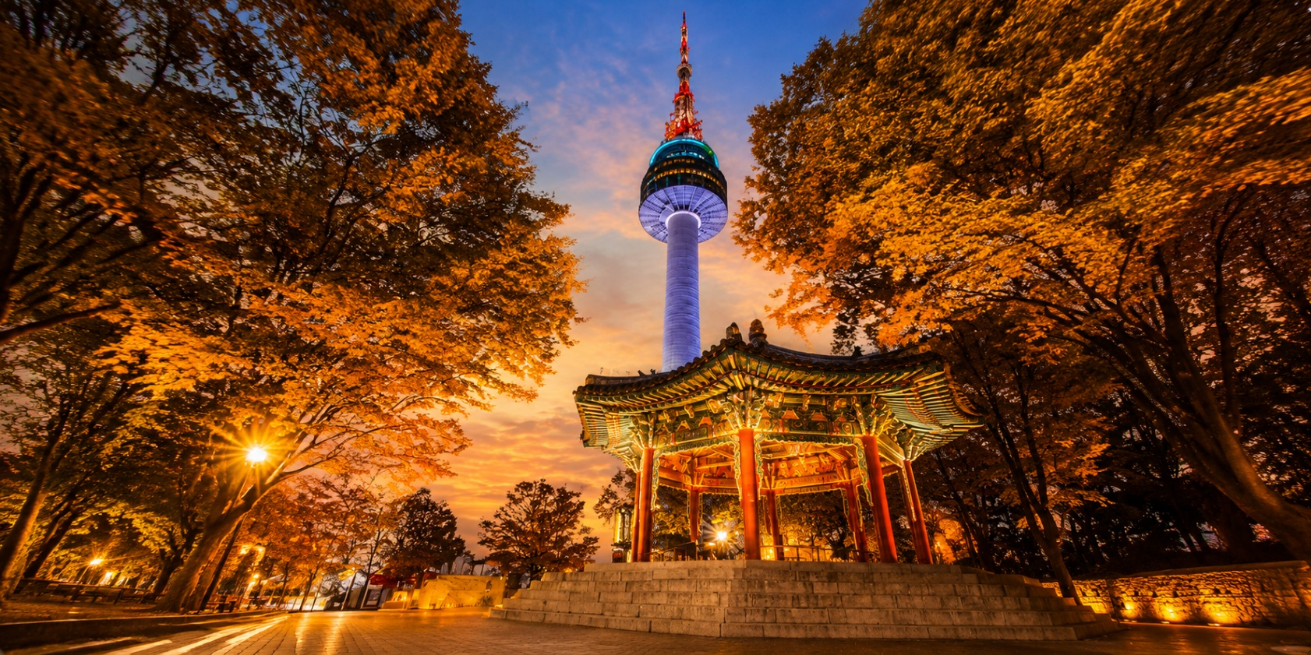
นำท่านสัมผัสเสน่ห์ของ ย่านซงซู (Seongsu-dong) ย่านฮิปสุดชิคแห่งกรุงโซลที่ได้รับการขนานนามว่าเป็น “บรูคลินแห่งโซล” จากอดีตย่านโรงงานเก่า ปัจจุบันได้รับการปรับเปลี่ยนให้กลายเป็นแหล่งรวมคาเฟ่ ร้านอาหารดีไซน์โดดเด่น แกลเลอรี และร้านค้าแบรนด์ดังที่ผสมผสานกลิ่นอายความคลาสสิกของอาคารเก่าเข้ากับความทันสมัย ให้ท่านได้อิสระเดินเล่น สัมผัสบรรยากาศสุดสร้างสรรค์ พร้อมเก็บภาพความประทับใจตามมุมต่าง ๆ ของย่านยอดนิยมที่เต็มไปด้วยเอกลักษณ์และสีสันของกรุงโซลพร้อมให้ท่านสามารถเลือกซื้ออาหารและเครื่องดื่มได้ตามอิสระ
เย็น อิสระอาหารเย็น
จากนั้นเดินทางเข้าสู่โรงแรมที่พัก L’Art Hotel ระดับ 3 ดาวหรือเทียบเท่า
วันที่สี่ | ศูนย์เครื่องสำอาง-ร้านโสมและฮ็อกเกตนามู-ศูนย์สมุนไพรสนเข็มแดง-พระราชวังเคียงบกกุง-ร้าน Duty Free-ช้อปปิ้งถนนเมียงดง | B/L/-
เช้า บริการอาหารเช้า ณ โรงแรมที่พัก
นำท่านเดินทางสู่แหล่งรวมผลิตภัณฑ์เพื่อสุขภาพและความงามที่ได้รับความนิยมในประเทศเกาหลีใต้ ศูนย์เครื่องสำอาง แหล่งรวมผลิตภัณฑ์บำรุงผิว และ เครื่องสำอาง และผลิตภัณฑ์ดูแลความงามหลากหลายประเภท ซึ่งสะท้อนถึงความโดดเด่นของเกาหลีในด้านนวัตกรรมความงามและการดูแลผิวพรรณ ให้ท่านได้เลือกชมผลิตภัณฑ์ต่าง ๆ พร้อมเลือกซื้อสินค้าที่ถูกใจตามอัธยาศัย จากนั้นนำท่านเดินทางต่อไปยัง ร้านโสมและฮ็อกเกตนามู สัมผัสเรื่องราวของสมุนไพรและผลิตภัณฑ์เพื่อสุขภาพที่อยู่คู่กับวิถีชีวิตของชาวเกาหลีมาอย่างยาวนาน โดยเฉพาะโสมเกาหลี สมุนไพรที่ได้รับการยอมรับและมีชื่อเสียงไปทั่วโลก รวมถึงฮ็อกเกตนามู หรือสมุนไพรพื้นเมืองของเกาหลีที่ได้รับความนิยมในด้านการดูแลสุขภาพ ให้ท่านได้เรียนรู้ข้อมูลเกี่ยวกับผลิตภัณฑ์และเลือกซื้อสินค้าตามความสนใจ และ ศูนย์สมุนไพรสนเข็มแดง แหล่งจำหน่ายผลิตภัณฑ์สมุนไพรจากธรรมชาติที่ได้รับความนิยมในเกาหลี ให้ท่านได้ทำความรู้จักกับคุณสมบัติและเรื่องราวของสมุนไพรสนเข็มแดง รวมถึงผลิตภัณฑ์เพื่อสุขภาพหลากหลายรูปแบบ ก่อนเปิดโอกาสให้ท่านเลือกซื้อผลิตภัณฑ์ที่เหมาะกับความต้องการของตนเองตามอัธยาศัย
เที่ยง บริการอาหารเที่ยง ณ ภัตตาคาร
นำท่านเดินทางสู่ พระราชวังเคียงบกกุง (Gyeongbokgung Palace) พระราชวังหลวงที่มีความสำคัญและยิ่งใหญ่ที่สุดแห่งหนึ่งของเกาหลี สร้างขึ้นในสมัยราชวงศ์โชซอนและถือเป็นศูนย์กลางแห่งอำนาจของราชวงศ์ในอดีต ภายในพระราชวังประกอบด้วยอาคารสำคัญและพระตำหนักต่าง ๆ ที่ได้รับการออกแบบอย่างงดงามตามสถาปัตยกรรมเกาหลีโบราณ ท่ามกลางบรรยากาศอันสง่างามและความร่มรื่นของพื้นที่โดยรอบ ให้ท่านได้สัมผัสกลิ่นอายแห่งประวัติศาสตร์ผ่านการเยี่ยมชมพระตำหนักและอาคารโบราณที่สะท้อนถึงวิถีชีวิต วัฒนธรรม และความรุ่งเรืองของราชสำนักเกาหลีในอดีต พร้อมชมความงดงามของสถาปัตยกรรมแบบดั้งเดิมที่ผสมผสานอย่างลงตัวกับทัศนียภาพโดยรอบ โดยเฉพาะในช่วงฤดูใบไม้เปลี่ยนสีหรือฤดูใบไม้ผลิ พระราชวังจะยิ่งงดงามเป็นพิเศษ เหมาะแก่การเก็บภาพความประทับใจ
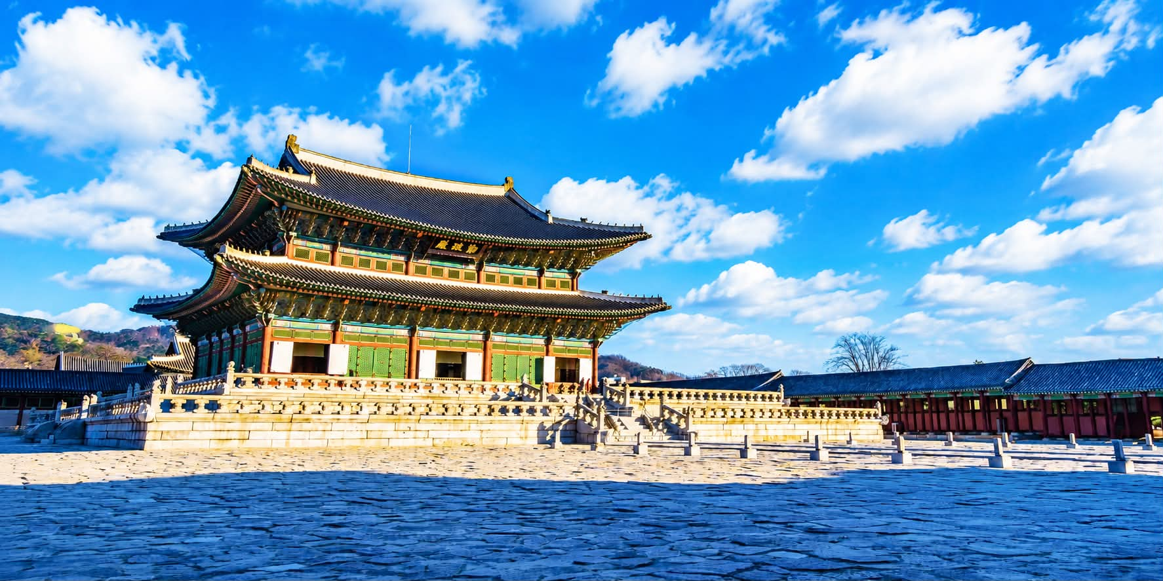
จากนั้นนำท่านเดินทางสู่ ร้าน Duty Free แหล่งช็อปปิ้งสินค้าปลอดภาษีที่รวบรวมสินค้าหลากหลายประเภทจากแบรนด์ชั้นนำทั้งในประเทศเกาหลีและต่างประเทศ ให้ท่านได้เลือกชมและเลือกซื้อสินค้าได้ตามอัธยาศัย ไม่ว่าจะเป็นเครื่องสำอาง ผลิตภัณฑ์บำรุงผิว น้ำหอม แฟชั่น เครื่องประดับ รวมถึงสินค้าของฝากและสินค้ายอดนิยมอีกมากมาย
จากนั้นนำท่านเพลิดเพลินกับการช็อปปิ้งต่อที่ ถนนเมียงดง (Myeongdong Street) ย่านช้อปปิ้งชื่อดังใจกลางกรุงโซล แหล่งรวมสินค้าแฟชั่น เครื่องสำอาง ผลิตภัณฑ์บำรุงผิว ร้านค้าแบรนด์ดัง และร้านค้าท้องถิ่นมากมาย ท่ามกลางบรรยากาศคึกคักและสีสันของย่านการค้า ให้ท่านได้เดินเลือกซื้อสินค้าและของฝากตามอัธยาศัย พร้อมลิ้มลองอาหารสตรีทฟู้ดสไตล์เกาหลีหลากหลายเมนูที่เรียงรายตลอดสองข้างทาง อาทิ ต็อกโบกี ไก่ทอดเกาหลี โฮต็อก และของทานเล่นยอดนิยมต่าง ๆ ก่อนอิสระให้ท่านเพลิดเพลินกับการช็อปปิ้งและสัมผัสบรรยากาศอันมีชีวิตชีวาของกรุงโซลตามอัธยาศัย
เย็น อิสระอาหารเย็น
จากนั้นเดินทางเข้าสู่โรงแรมที่พัก L’Art Hotel ระดับ 3 ดาวหรือเทียบเท่า

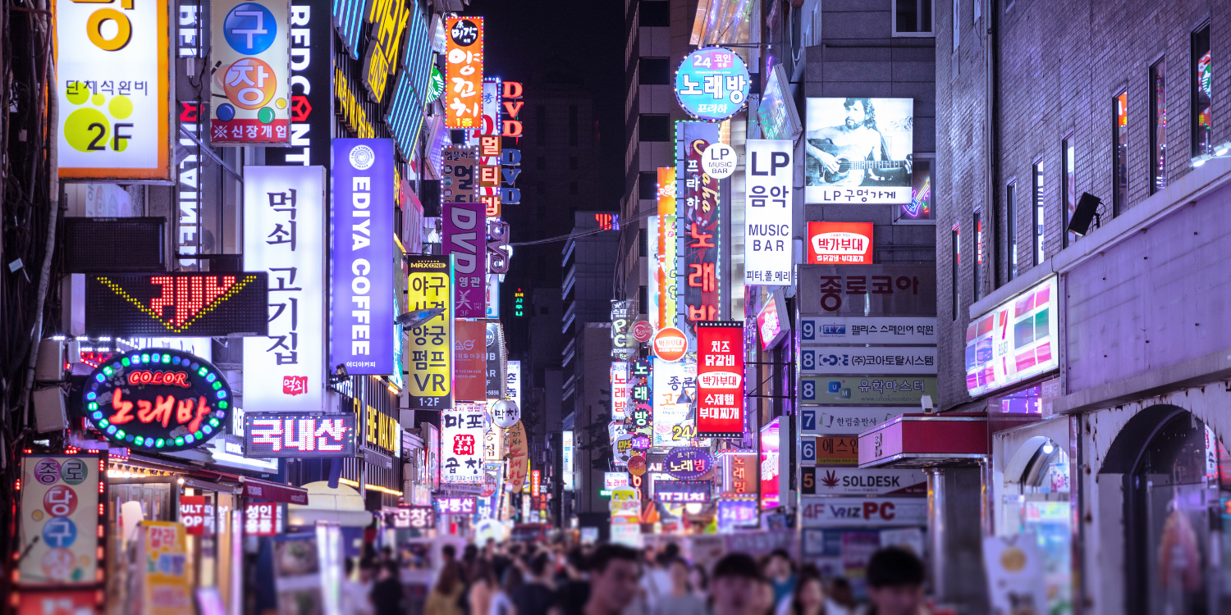
วันที่ห้า | พิพิธภัณฑ์สาหร่าย-ศูนย์อเมทิสต์-หมู่บ้านอึนพยอง-1in1 Café (ไม่รวมค่าเครื่องดื่ม)-ร้านละลายเงินวอน-สนามบิน-กรุงเทพฯ  (ICN-BKK TW101 / 18.00-22.05) | B/L/-
เช้า บริการอาหารเช้า ณ โรงแรมที่พัก
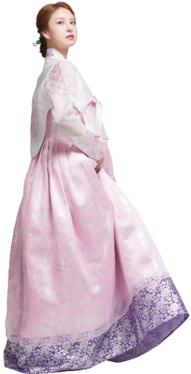
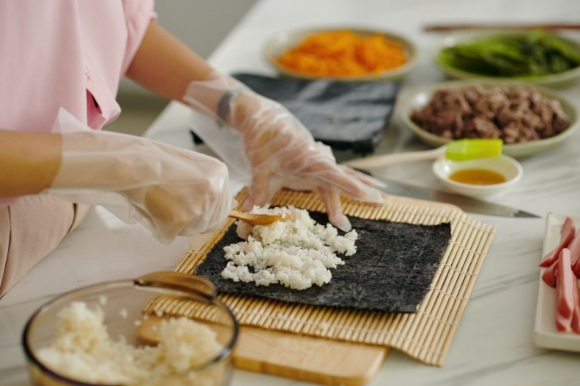
นำท่านเดินทางสู่ พิพิธภัณฑ์สาหร่าย แหล่งเรียนรู้เกี่ยวกับวัฒนธรรมอาหารและวิถีชีวิตของชาวเกาหลี ผ่านเรื่องราวของ “สาหร่าย” วัตถุดิบสำคัญที่อยู่คู่กับอาหารเกาหลีมาอย่างยาวนาน โดยภายในพิพิธภัณฑ์จะพาท่านทำความรู้จักกับกระบวนการผลิตสาหร่าย ตั้งแต่ขั้นตอนการเพาะเลี้ยง การเก็บเกี่ยว การแปรรูป ไปจนถึงกระบวนการผลิตที่ได้มาตรฐาน พร้อมเรียนรู้เรื่องราวและความสำคัญของสาหร่ายที่มีต่อวัฒนธรรมการรับประทานอาหารของชาวเกาหลี และให้ท่านได้สัมผัสประสบการณ์การทำอาหารเกาหลีด้วยตนเอง ผ่านกิจกรรม การทำคิมบับ (Kimbap) เมนูอาหารยอดนิยมที่มีเอกลักษณ์เฉพาะตัว โดยมีเจ้าหน้าที่คอยให้คำแนะนำและสาธิตวิธีการทำอย่างใกล้ชิด ตั้งแต่การเตรียมวัตถุดิบ การจัดเรียงส่วนผสม การม้วนสาหร่ายให้เป็นคิมบับอย่างสวยงาม จนได้คิมบับฝีมือของท่านเอง ให้ทุกท่านได้สนุกสนานและเพลิดเพลินไปกับกิจกรรม พร้อมเปิดโอกาสให้ลิ้มลองผลงานที่ทำด้วยตนเอง นอกจากนี้ ท่านยังจะได้สัมผัสเสน่ห์ของวัฒนธรรมเกาหลีผ่านกิจกรรม การสวมใส่ชุดฮันบก (Hanbok) ชุดประจำชาติอันงดงามของเกาหลี ซึ่งมีสีสันและรูปแบบที่สะท้อนถึงเอกลักษณ์ทางวัฒนธรรมของชาวเกาหลี ให้ท่านได้แต่งกายด้วยชุดฮันบก พร้อมเก็บภาพถ่ายเป็นที่ระลึกในบรรยากาศที่สวยงามและเต็มไปด้วยกลิ่นอายแบบเกาหลี ถือเป็นอีกหนึ่งประสบการณ์ที่เปิดโอกาสให้ท่านได้ใกล้ชิดกับวัฒนธรรมเกาหลีอย่างสนุกสนานและน่าประทับใจ ต่อกันที่ ศูนย์อเมทิสต์ แหล่งรวบรวมอัญมณีและเครื่องประดับที่มีชื่อเสียงของประเทศเกาหลีใต้ โดยเฉพาะอเมทิสต์หรือพลอยสีม่วง อัญมณีที่ได้รับความนิยมและมีความสวยงามโดดเด่นด้วยสีสันอันเป็นเอกลักษณ์ ให้ท่านได้ชมความงดงามของอัญมณีและเครื่องประดับหลากหลายรูปแบบ พร้อมเรียนรู้เรื่องราวและคุณค่าของอเมทิสต์ รวมถึงเลือกซื้อผลิตภัณฑ์และของที่ระลึกที่ถูกใจตามอัธยาศัย
เที่ยง บริการอาหารเที่ยง ณ ภัตตาคาร
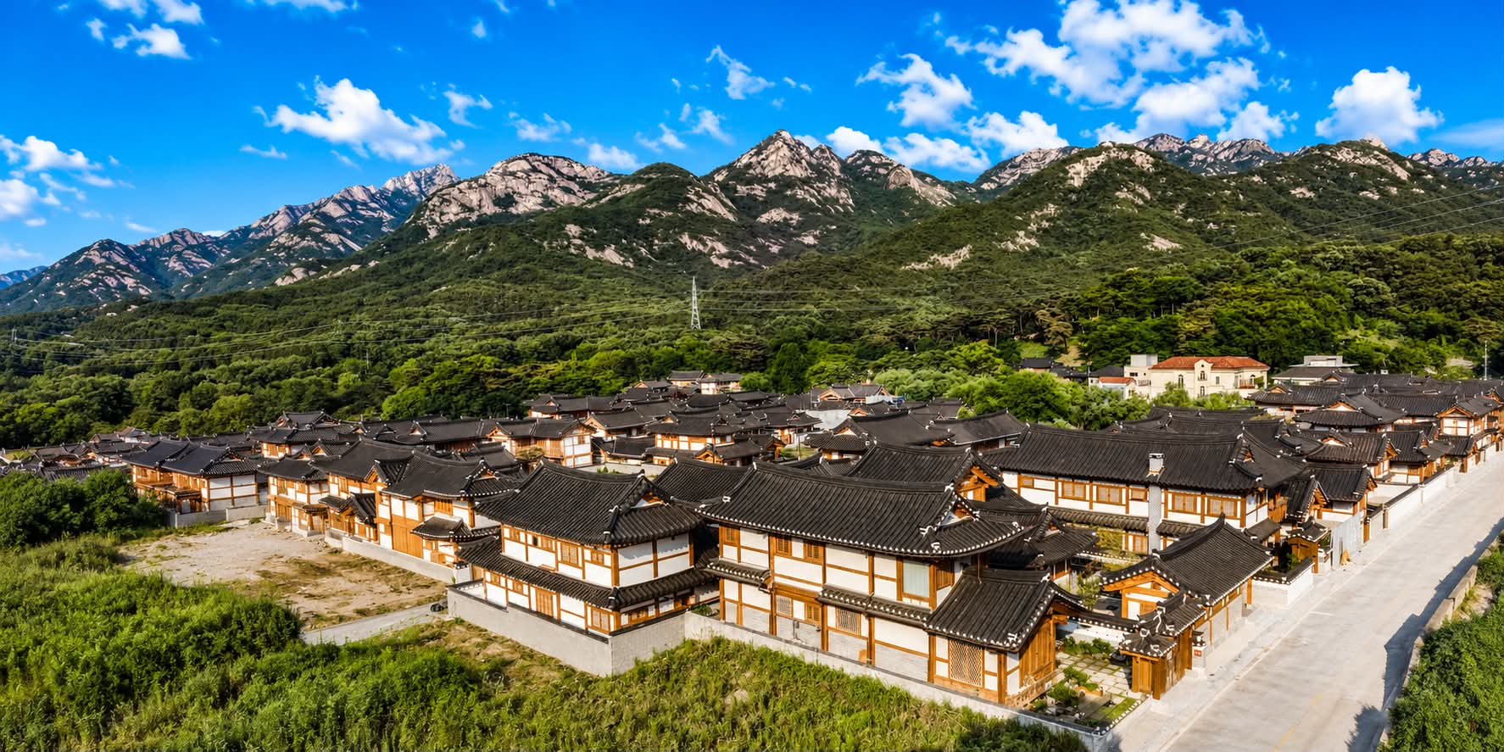
นำท่านเดินทางสู่ หมู่บ้านอึนพยอง (Eunpyeong Hanok Village) หมู่บ้านเกาหลีโบราณที่ตั้งอยู่ท่ามกลางธรรมชาติอันงดงามของกรุงโซล โดดเด่นด้วยบ้านเรือนสไตล์ฮันอกที่มีหลังคากระเบื้องแบบดั้งเดิม สะท้อนให้เห็นถึงเสน่ห์ของสถาปัตยกรรมเกาหลีที่ผสมผสานเข้ากับบรรยากาศอันเงียบสงบและทิวทัศน์ของภูเขาโดยรอบได้อย่างลงตัว ให้ท่านได้เดินชมบรรยากาศและสัมผัสวิถีชีวิตในชุมชนที่ยังคงกลิ่นอายแบบดั้งเดิม พร้อมเก็บภาพความประทับใจท่ามกลางทัศนียภาพอันสวยงามของหมู่บ้าน จากนั้นนำท่านแวะพักผ่อนที่ 1in1 Café คาเฟ่บรรยากาศอบอุ่นและมีสไตล์ ให้ท่านได้สัมผัสบรรยากาศการพักผ่อนในแบบฉบับคาเฟ่เกาหลี พร้อมอิสระในการเลือกมุมถ่ายภาพและดื่มด่ำกับบรรยากาศโดยรอบตามอัธยาศัย (ไม่รวมค่าเครื่องดื่ม)
นำท่านเดินทางสู่ ร้านละลายเงินวอน แหล่งรวมสินค้าของฝากและของที่ระลึกยอดนิยมจากประเทศเกาหลี มีสินค้าให้เลือกหลากหลาย อาทิ ขนม เครื่องสำอาง สินค้าแฟชั่น และของฝาก ให้ท่านได้เลือกซื้อตามอัธยาศัย
ได้เวลาอันสมควร เดินทางสู่สนามบิน เพื่อเดินทางกลับ
18.00 น. ออกเดินทางจากเมืองอินชอนโดยเที่ยวบิน TW101 สายการบิน T’way Air
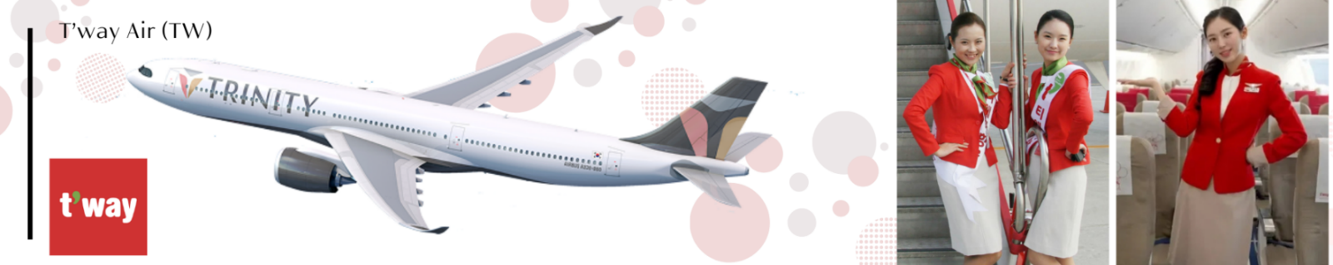
22.05 น. เดินทางถึงสนามบินสุวรรณภูมิ
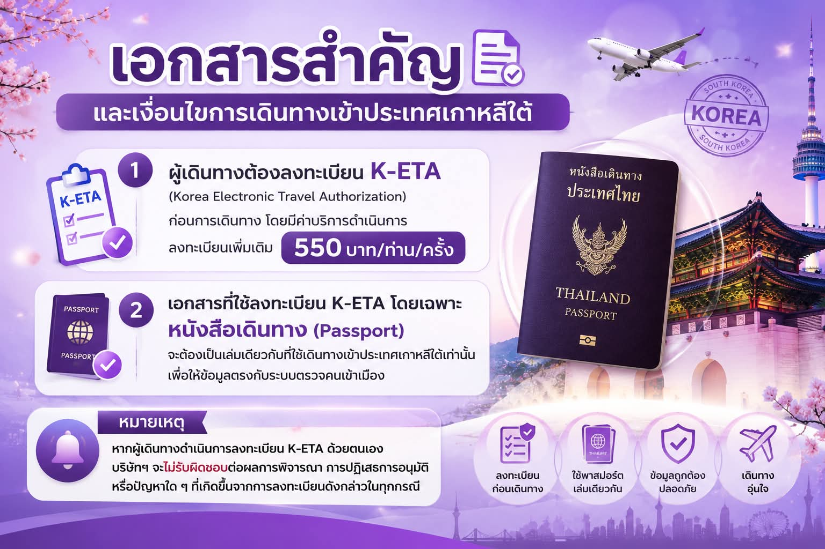
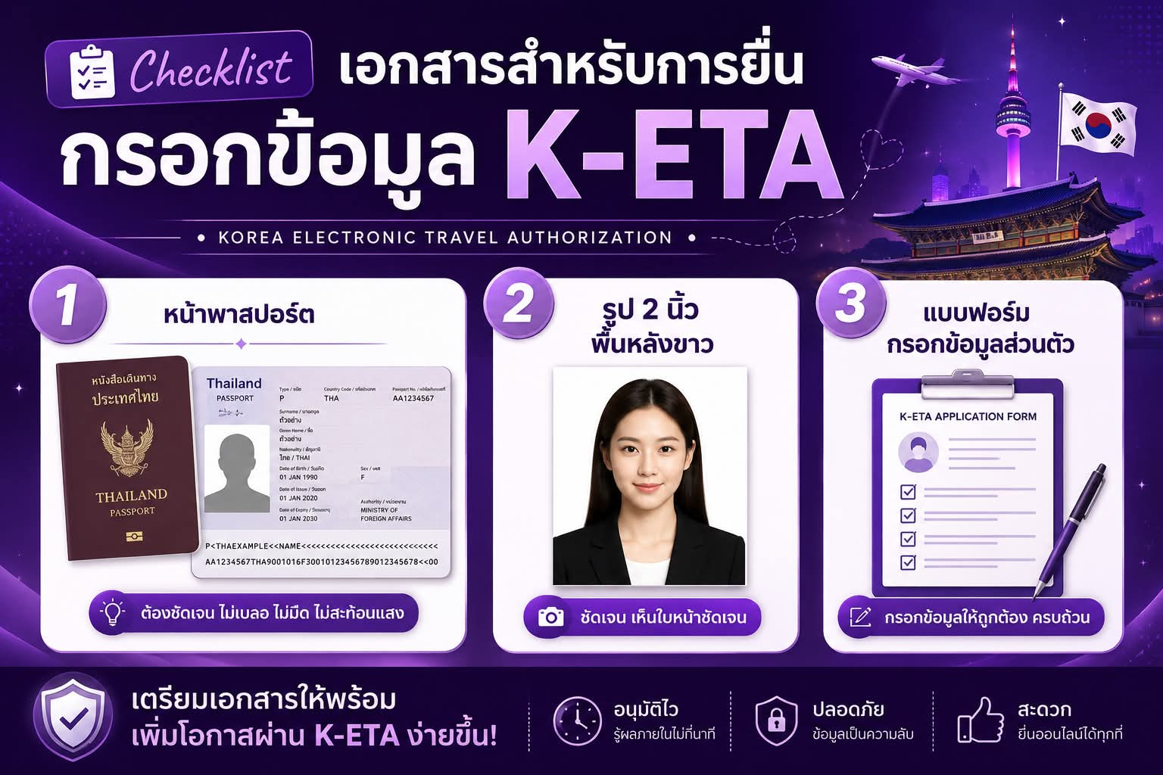
เงื่อนไขการจองทัวร์
⚠️ กรุณาทำการจองล่วงหน้าอย่างน้อย 30 วัน ก่อนออกเดินทาง พร้อมชำระเงินมัดจำครั้งที่ 1 ท่านละ 10,000 บาท หลังจากส่งเอกสารยืนยันการจอง ภายใน 48 ชั่วโมง โดยระบบจะยกเลิกอัตโนมัติทันที หากยังไม่ได้รับยอดเงินตามเวลาที่กำหนด สำหรับรายการใกล้วันเดินทาง หรือรายการลดราคาพิเศษ ทางบริษัทขอสงวนสิทธิ์เรียกเก็บค่าบริการ เต็มจำนวน เท่านั้น
⚠️ กรุณาชำระค่าทัวร์ส่วนที่เหลืออย่างน้อย 20 วัน ก่อนออกเดินทาง หากท่านไม่ชำระภายในระยะเวลาที่บริษัทกำหนด ทางบริษัทจะถือว่าท่านสละสิทธิ์ยกเลิกการเดินทาง และ ขอสงวนสิทธิ์ไม่สามารถคืนเงินมัดจำให้ท่าน ไม่ว่าส่วนใดส่วนหนึ่งก็ตาม
⚠️ กรณีลูกค้าทำการจองภายในระยะเวลาคงเหลือไม่ถึง 15 วัน ก่อนออกเดินทาง ทางบริษัทขอสงวนสิทธิ์ในการเรียกเก็บค่าทัวร์เต็มจำนวน 100%
เงื่อนไขการยกเลิก และ เปลี่ยนแปลงการเดินทาง
⚠️ ยกเลิกก่อนการเดินทางตั้งแต่ 30 วันขึ้นไป คืนเงินค่าทัวร์โดยหักค่าใช้จ่ายที่เกิดขึ้นจริง *ในกรณีที่วันเดินทางตรงกับวันหยุดนักขัตฤกษ์ ต้องยกเลิกก่อน 45 วัน*
⚠️ ยกเลิกก่อนการเดินทาง 15-29 วัน คืนเงิน 50%ของค่าทัวร์ หรือหักค่าใช้จ่ายตามจริง เช่น ค่ามัดจำตั๋วเครื่องบิน โรงแรม และค่าใช้จ่ายจำเป็นอื่นๆ
⚠️ ยกเลิกก่อนการเดินทางน้อยกว่า 15 วัน ขอสงวนสิทธิ์ไม่คืนเงินค่าทัวร์ที่ชำระแล้วทั้งหมด
⚠️ กรณีมีเหตุยกเลิกทัวร์ โดยไม่ใช่ความผิดของบริษัททัวร์ เช่น มีนโยบายห้ามการเข้าออกของแต่ละประเทศ หรือการยกเลิกเที่ยวบินโดยสายการบิน บริษัทจะเก็บเป็นเครดิตหรือเลื่อนการเดินทางในพีเรียดถัดไปให้กับลูกค้า โดยยึดตามนโยบายของสายการบินและโรงแรม และไม่สามารถคืนเงินได้ทุกกรณี
⚠️ ภาพในรายการทัวร์ ใช้เพื่อการโฆษณาเท่านั้น
ทางบริษัทฯ ขอสงวนสิทธิ์ความรับผิดชอบใด ๆ ในกรณีดังต่อไปนี้
❎ หากเกิดกรณีความล่าช้าจากสายการบิน, การประท้วง, การนัดหยุดงาน, การก่อจลาจล, การปิดด่าน,ภัยธรรมชาติ หรือกรณีที่ท่านถูกปฏิเสธการเข้าหรือออกเมืองจากเจ้าหน้าที่ตรวจคนเข้าเมืองหรือเจ้าหน้าที่กรมแรงงานทั้งจากไทยและต่างประเทศ ซึ่งอยู่นอกเหนือความรับผิดชอบของบริษัทฯ
❎ หากท่านใช้บริการของทางบริษัทฯ ไม่ครบ อาทิ ไม่เที่ยวบางรายการ, ไม่ทานอาหารบางมื้อ เพราะค่าใช้จ่ายทุกอย่างทางบริษัทฯ ได้ชำระค่าใช้จ่ายให้ตัวแทนต่างประเทศแบบเหมาขาดก่อนออกเดินทางแล้ว
❎ หากเกิดทรัพย์สินสูญหายจากการโจรกรรมและ/หรือ เกิดอุบัติเหตุสูญหายที่เกิดจากความประมาทของตัวนักท่องเที่ยวเอง
❎ ตั๋วเครื่องบินเป็นตั๋วราคาพิเศษ หากท่านไม่เดินทางพร้อมคณะไม่ว่าจะด้วยเหตุใดก็ตาม ไม่สามารถนำมาเลื่อนวันเดินทางหรือคืนเงินได้
อัตราค่าบริการนี้รวม
✅ ค่าบัตรโดยสารโดยเครื่องบิน (ตั๋ว) ไป และ กลับพร้อมคณะ ชั้นประหยัด (ECONOMY CLASS) รวมถึงค่าภาษีสนามบินและค่าภาษีน้ำมันทุกแห่ง กรณีต้องการอัพเกรด UPGRADE ใช้วีลแชร์ (WHEEL CHAIR) หรือ เปลี่ยนแปลงบัตรโดยสาร ไม่ว่าเที่ยวใด เที่ยวหนึ่ง กรุณาติดต่อเจ้าหน้าที่ฝ่ายขาย ทางบริษัทของสงวนสิทธิ์ในการเรียกเก็บค่าใช้จ่ายตามจริงที่เกิดขึ้นกับผู้เดินทาง
✅ ค่าธรรมเนียมน้ำหนักกระเป๋าสำหรับโหลดใต้ท้องเครื่องไม่เกิน 20 ก.ก. 1 ชิ้นเท่านั้น และถือขึ้นเครื่องบินได้น้ำหนักไม่เกิน 7 ก.ก. ต่อท่าน (ตามเงื่อนไขของสายการบิน)
✅ ภาษีมูลค่าเพิ่ม 7 % (เฉพาะค่าบริการ) และ ภาษีหัก ณ ที่จ่าย 3 % (เฉพาะค่าบริการ)
✅ ค่ารถโค้ชปรับอากาศตลอดเส้นทางตามรายการระบุ (ยังไม่รวมทิปพนักงานขับรถ)
✅ ค่าเข้าชมสถานที่ตามที่ระบุในโปรแกรมท่องเที่ยว
✅ ค่าจ้างมัคคุเทศก์และหัวหน้าทัวร์นำเที่ยวตลอดการเดินทาง (ไม่ใช่ค่าทิป)
✅ ค่าอาหาร ตามรายการที่ระบุในโปรแกรมการเดินทาง
✅ ค่าโรงแรมที่พักระดับมาตรฐานตามรายการที่ระบุ (พัก 2-3 ท่าน ต่อ ห้อง กรณีพัก 3 ท่านจะเป็นเตียงเสริม 1 ท่าน) ในกรณีมีงานเทรดแฟร์ การแข่งขันกีฬา หรือ กิจกรรมอื่นๆ ที่ทำให้โรงแรมตามรายการที่ระบุเต็ม ทางบริษัทขอสงวนสิทธิ์ในการปรับเปลี่ยนโรงแรมที่พัก ทางบริษัทไม่มีนโยบายจัดคู่นอนให้กับลูกค้าที่ไม่รู้จักกันมาก่อน เช่น กรณีที่ท่านเดินทาง 1 ท่าน จำเป็นต้องชำระค่าห้องพักเดี่ยวตามที่ระบุ
✅ ประกันอุบัติเหตุระหว่างการเดินทาง วงเงินท่านละ 1,000,000 บาท (เงื่อนไขตามกรมธรรม์)

อัตราค่าบริการนี้ ไม่รวม
❌ ค่ามินิบาร์ในห้องพัก(ถ้ามี) และค่าใช้จ่ายส่วนตัว นอกเหนือจากที่ระบุในรายการ
❌ ค่าอาหารสำหรับท่านที่ทานเจ มังสวิรัติ หรืออาหารสำหรับมุสลิม
❌ ค่าธรรมเนียมการเข้าชมสถานที่ของชาวต่างชาติที่เพิ่มเติมตามการจ่ายจริง
❌ ไม่รวมค่าธรรมเนียมในกรณีที่กระเป๋าสัมภาระที่มีน้ำหนักเกินกว่าที่สายการบินนั้นๆกำหนดหรือสัมภาระใหญ่เกินขนาดมาตรฐาน
❌ ค่าธรรมเนียมการจองที่นั่งบนเครื่องบินตามความต้องการเป็นกรณีพิเศษหากสามารถทำได้ ทั้งนี้ขึ้นอยู่กับสายการบิน และ รุ่นของเครื่องบินแต่ละไฟล์ทที่ใช้บิน ซึ่งอาจเปลี่ยนแปลงได้อยู่ที่สายการบินเป็นผู้กำหนด
❌ ค่าภาษีน้ำมัน ที่สายการบินเรียกเก็บเพิ่ม ภายหลังจากทางบริษัทฯได้ออกตั๋วเครื่องบินไปแล้ว
❌ VAT 7% และภาษีหัก ณ ที่จ่าย 3% กรณีต้องการออกใบเสร็จรับเงินในนามบริษัท
❌ ค่าทิปพนักงานขับรถ หัวหน้าทัวร์ และ มัคคุเทศก์ท้องถิ่น ต่อผู้เดินทาง 1 ท่าน รวมไปถึงเด็ก ยกเว้นเด็กอายุไม่ถึง 2 ปี ณ วันเดินทางกลับ (Infant) ทั้งนี้ท่านสามารถให้มากกว่านี้ได้ตามความเหมาะสมและความพึงพอใจของท่าน โดยส่วนนี้ ทางบริษัทขอสงวนสิทธิ์ในการเรียกเก็บก่อนเดินทางทุกท่าน ที่สนามบิน ในวันเดินทาง

